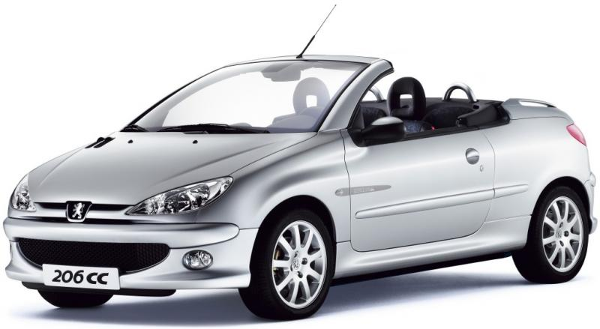

**Toit escamotable 206 CC**

**MODÉLISATION DES CHAÎNES DE SOLIDE : LOIS ENTRÉES/SORTIES ET CONTRAINTES**

**GÉOMÉTRIQUES**

**Cycle 6**

**TP 7**

|  |
| --- |
| **Problématique :**  ***Vérifier les performances du système en termes d’actions mécaniques transmissibles***  ***Détermination d’une loi entrée/sortie en effort et cinématique.***  ***Analyser le mécanisme et déterminer le degré d’hyperstatisme*** |

# Présentation et proposition d’organisation de TP

1. **Compétences visées**

* **Analyser** les composants d’un système et le cahier des charges du système
* **Modéliser** les actions mécaniques
* **Simuler le comportement** à l’aide d’un logiciel de simulation mécanique
* **Expérimenter et Analyser** les écarts entre modèle et réel

1. **Matériel utilisé**

|  |  |
| --- | --- |
| * Toit escamotable 206 CC. * Logiciel d’acquisition * Logiciel de simulation SolidWorks meca3D | toit escamotable-couleur |

1. **Organisation**

Ce Tp est organisé en îlot, ainsi quatre rôles sont définis :

* + **Chef de projet**: doit réaliser l’analyse fonctionnel du système en lien avec les différentes modélisation (expérimentales, analytiques et numériques) et ainsi définir une problématique .Il devra également veiller à la cohésion de groupe et savoir tisser les liens entre les 3 responsables.
  + **Responsable expérimentateur :** doit mettre en place une expérimentation (protocole à définir et campagne d’essai).
  + **Responsable modélisation :** doit mettre en place la modélisation du problème à l’aide des outils de la statique et cinématique.
  + **Responsable simulation :** doit mettre en place un modèle de simulation numérique à l’aide du logiciel SolidWorks Meca3D .

Les rôles sont définis pour chaque cycle mais vos activités ne doivent pas être cloisonnées et vous devrez vous organiser pour faciliter les échanges entre vous !

1. **Méthodologie**

Pour chaque simulation et chaque mesure, la méthode est la suivante :

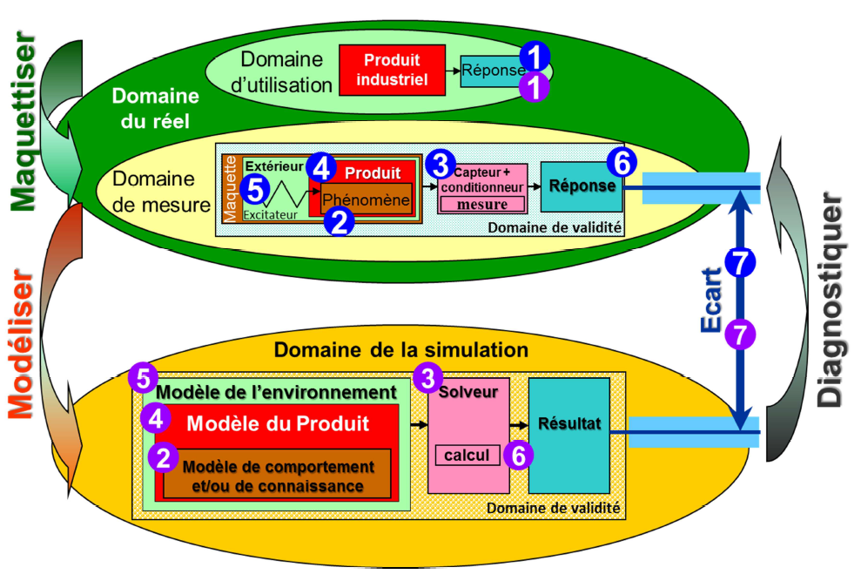

**Pour chaque simulation**, compléter ce tableau (**qui apparaitra dans la synthèse**) :

|  |  |  |
| --- | --- | --- |
|  | Caractéristiques,  définitions | Domaine de validité,  hypothèses |
| Modèles de comportement  et/ou de connaissance |  |  |
| Solveur, calcul |  |  |
| Modèle du produit :  composants et relations |  |  |
| Modèle de l’environnement :  composants et relations |  |  |

**Pour chaque mesure**, définir l’objectif et compléter ce tableau (**qui apparaitra dans la synthèse**) :

|  |  |  |
| --- | --- | --- |
|  | Caractéristiques,  définitions | Domaine de validité,  hypothèses |
| Phénomènes physiques observés |  |  |
| Capteur, conditionneur,  mesure |  |  |
| Maquette,  produit du labo |  |  |
| Environnement recréé,  excitateur |  |  |

# analyse du systeme

1. Compléter la chaine structurelle ci-dessous permettant d’identifier les différents composants
2. Faire une analyse fonctionnelle du système en proposant un diagramme des exigences permettant de définir une problématique du TP en lien avec les modélisations demandées.
3. Faire le liens entre les 3 autres parties et donc les 3 autres membre du groupes pour quantifier les écarts entre :

|  |  |
| --- | --- |
| * Performances attendues * Performances réelles * Performances simulées | Macintosh HD:Users:emiliendurif2:Documents:prepa:pcsi:2014_2015:III_-_cinematique:TP:synthese:images:triptyque.pdf |

# Analyse du mécanisme

|  |  |
| --- | --- |
| Expérimentateur | Modélisateur |
| * Comment sont réalisées les liaisons pivots? (Surfaces géométriques en contacts, jeu fonctionnel) * Que faut il faire pour transformer simplement la pivot en une liaison à mobilité(s) supérieure(s) ? * A l’aide du système articulé démonté, préciser si les liaisons pivots sont avec jeu ou pas. Comment est gérer dans ce cas l’hyperstatisme ? * Identifier les capteurs sur le système (technologie, position, grandeur mesurée) * A l’aide du logiciel d’acquisition identifier les grandeurs mesurables | * Effectuer le graphe de structure du mécanisme. * Y a-t-il des mobilités internes ? * A l’aide d’une étude globale donner la mobilité et l’hyperstatisme du modèle ainsi défini. * Quelles sont les conséquences de l’hyperstatisme théorique obtenu ? * Sont-elles justifiées pour ce type de mécanisme ? * A l’aide de la maquette numérique, faire l’analyse mécanique et observer le degré d’hyperstatisme : * Copier le dossier « toit CAO » dans votre dossier personnel * Ouvrir Solidworks et activer *meca3D* (outil>compléments) * Ouvrir le fichier **« 1 - TOIT ESCAMOTABLE.SLDASM »** * Le modèle étant déjà paramétré, observer la modélisation des liaisons et des actions mécaniques. |

# Détermination des paramètres d’entrée des essais

1. **Modélisation cinématique de la loi E/S**

|  |  |
| --- | --- |
| Expérimentateur | Modélisateur |
| * Mettre en place une campagne d’essais expérimentaux permettant de quantifier les relations entrée/sortie cinématique * A l’aide du logiciel d’acquisition choisir les tracés les plus appropriés et les exporter vers Excel. | * Dans le menu analyse, faire un calcul mécanique. * Les paramètres cinématiques déjà enregistrés permettent de générer une vitesse de sortie du vérin de 0,014m/s * Choisir le type de calcul * Lancer la simulation. * Obtenir les tracés dans le menu « courbe » de l’arborescence. * Exporter vers Excel |

1. En fonction des résultats expérimentaux justifier la valeur des paramètres d’entrée du modèle simulé.

Interpréter les écarts entre le modèle simulé et réel.

1. **Modélisation de la loi E/S en actions mécanique transmissible**

|  |  |
| --- | --- |
| **Expérimentateur** | **Modélisateur** |
| * Mettre en place une campagne d’essais expérimentaux permettant de quantifier les relations entrée/sortie en action mécanique transmissible * A l’aide du logiciel d’acquisition choisir les tracés les plus appropriés et les exporter vers Excel. | * *Proposer un schéma cinématique* ***paramétré*** *du mécanisme* * *Établir la loi entrée-sortie en action mécanique transmissible du mécanisme et comparer vos résultats avec l'analyse globale conduite précédemment* |